Документ предоставлен [КонсультантПлюс](https://www.consultant.ru)

АДМИНИСТРАЦИЯ ГОРОДА РЯЗАНИ

ПОСТАНОВЛЕНИЕ

от 23 января 2023 г. N 431

ОБ УТВЕРЖДЕНИИ АРХИТЕКТУРНО-ХУДОЖЕСТВЕННОЙ КОНЦЕПЦИИ

ПО РАЗМЕЩЕНИЮ РЕКЛАМНЫХ И ИНФОРМАЦИОННЫХ КОНСТРУКЦИЙ,

ДОПУСТИМЫХ К УСТАНОВКЕ НА ТЕРРИТОРИИ МУНИЦИПАЛЬНОГО

ОБРАЗОВАНИЯ - ГОРОД РЯЗАНЬ

В целях сохранения внешнего архитектурного облика города Рязани, руководствуясь [статьей 19](consultantplus://offline/ref=14AE4FDDF9B4AFABBD86F649562FE9EB157DB96D2D70E31CEBAC7F64CE35FE051352678E33CFC1F304B29E2783AB2C9421283363134AF135H9PBI) Федерального закона от 13.03.2006 N 38-ФЗ "О рекламе", в соответствии с [разделом 7](consultantplus://offline/ref=14AE4FDDF9B4AFABBD86E8444043B7E11273E569277AEE4AB6F079339165F850531261DB708BCDF50CB9C971C7F575C467633E600F56F1358165BDECH6PEI) Правил благоустройства территории муниципального образования - город Рязань, утвержденных решением Рязанской городской Думы от 28.03.2019 N 90-III, Дизайн-кодом города Рязани, утвержденным [Постановлением](consultantplus://offline/ref=14AE4FDDF9B4AFABBD86E8444043B7E11273E5692774EF4AB5F879339165F850531261DB628B95F90DBBD476C5E0239521H3P2I) администрации города Рязани от 08.11.2022 N 9157, руководствуясь [статьями 39](consultantplus://offline/ref=14AE4FDDF9B4AFABBD86E8444043B7E11273E5692073E04AB1FA79339165F850531261DB708BCDF50CB9CE7EC1F575C467633E600F56F1358165BDECH6PEI), [41](consultantplus://offline/ref=14AE4FDDF9B4AFABBD86E8444043B7E11273E5692073E04AB1FA79339165F850531261DB708BCDF50CB9CC77C4F575C467633E600F56F1358165BDECH6PEI) Устава муниципального образования - городской округ город Рязань, администрация города Рязани постановляет:

1. Утвердить прилагаемую Архитектурно-художественную концепцию по размещению рекламных и информационных конструкций, допустимых к установке на территории муниципального образования - город Рязань, (далее - Концепция) согласно приложению N 1 к настоящему постановлению.

2. Утвердить образец дизайн-проекта конструкции (формат А4) согласно приложению N 2 к настоящему постановлению.

3. Утвердить образец фотофиксации предполагаемого места размещения конструкции (формат А4) согласно приложению N 3 к настоящему постановлению.

4. Управлению градостроительства и архитектуры администрации города Рязани (Михайленко Е.О.) при рассмотрении вопроса о возможности установки рекламных и информационных конструкций, размещаемых на территории муниципального образования - город Рязань, руководствоваться Концепцией, приложением к Концепции, образцом дизайн-проекта конструкции, образцом фотофиксации предполагаемого места размещения конструкции, в соответствии с пунктами 1, 2, 3 настоящего постановления.

5. Признать утратившими силу Постановления администрации города Рязани:

от 25.12.2019 [N 5528](consultantplus://offline/ref=14AE4FDDF9B4AFABBD86E8444043B7E11273E5692776EB4FB6FC79339165F850531261DB628B95F90DBBD476C5E0239521H3P2I)"Об утверждении концепции по размещению рекламных и информационных конструкций, допустимых к установке на территории муниципального образования - город Рязань";

от 13.02.2020 [N 567](consultantplus://offline/ref=14AE4FDDF9B4AFABBD86E8444043B7E11273E5692773E84DB5F879339165F850531261DB628B95F90DBBD476C5E0239521H3P2I)"О внесении изменения в приложение N 1 к Постановлению администрации города Рязани от 25.12.2019 N 5528 "Об утверждении концепции по размещению рекламных и информационных конструкций, допустимых к установке на территории муниципального образования - город Рязань";

от 03.02.2022 [N 430](consultantplus://offline/ref=14AE4FDDF9B4AFABBD86E8444043B7E11273E5692776EB49B0FE79339165F850531261DB628B95F90DBBD476C5E0239521H3P2I)"О внесении изменений в приложение N 1 к Постановлению администрации города Рязани от 25.12.2019 N 5528 "Об утверждении концепции по размещению рекламных и информационных конструкций, допустимых к установке на территории муниципального образования - город Рязань";

6. Отделу по связям со средствами массовой информации управления общественных отношений аппарата администрации города Рязани (Щербакова И.И.) опубликовать настоящее постановление в газете "Рязанские ведомости".

7. Настоящее постановление вступает в силу со дня его официального опубликования.

8. Контроль за исполнением настоящего постановления возложить на и.о. заместителя главы администрации Федина О.А.

Глава администрации

Е.Б.СОРОКИНА

Приложение N 1

к Постановлению

администрации города Рязани

от 23 января 2023 г. N 431

АРХИТЕКТУРНО-ХУДОЖЕСТВЕННАЯ КОНЦЕПЦИЯ

ПО РАЗМЕЩЕНИЮ РЕКЛАМНЫХ И ИНФОРМАЦИОННЫХ КОНСТРУКЦИЙ,

ДОПУСТИМЫХ К УСТАНОВКЕ НА ТЕРРИТОРИИ МУНИЦИПАЛЬНОГО

ОБРАЗОВАНИЯ - ГОРОД РЯЗАНЬ

1. Общие положения

1.1. Архитектурно-художественная концепция по размещению рекламных и информационных конструкций, допустимых к установке на территории муниципального образования - город Рязань, (далее - Концепция) разработана в целях сохранения и надлежащего использования объектов культурного наследия, формирования полноценного внешнего архитектурного облика сложившейся застройки города Рязани посредством упорядочения мест размещения рекламных и информационных конструкций, определения типов и видов рекламных и информационных конструкций, допустимых к установке на территории муниципального образования - город Рязань, определения требований к таким конструкциям с учетом необходимости сохранения внешнего архитектурного облика сложившейся застройки муниципального образования - город Рязань.

1.2. Настоящая Концепция разработана на основании сложившегося внешнего архитектурного облика города Рязани, визуального анализа существующего положения в размещении конструкций, а также Федеральных законов от 06.10.2003 [N 131-ФЗ](consultantplus://offline/ref=14AE4FDDF9B4AFABBD86F649562FE9EB157EBE632D7AE31CEBAC7F64CE35FE0501523F8232CDDEF40EA7C876C5HFPAI)"Об общих принципах организации местного самоуправления в Российской Федерации", от 13.03.2006 [N 38-ФЗ](consultantplus://offline/ref=14AE4FDDF9B4AFABBD86F649562FE9EB157DB96D2D70E31CEBAC7F64CE35FE0501523F8232CDDEF40EA7C876C5HFPAI)"О рекламе", от 25.06.2002 [N 73-ФЗ](consultantplus://offline/ref=14AE4FDDF9B4AFABBD86F649562FE9EB157EBB65257BE31CEBAC7F64CE35FE0501523F8232CDDEF40EA7C876C5HFPAI)"Об объектах культурного наследия (памятниках истории и культуры) народов Российской Федерации", [Правил](consultantplus://offline/ref=14AE4FDDF9B4AFABBD86E8444043B7E11273E569277AEE4AB6F079339165F850531261DB708BCDF50CB9CA74CFF575C467633E600F56F1358165BDECH6PEI) благоустройства территории муниципального образования - город Рязань, утвержденных решением Рязанской городской Думы от 28.03.2019 N 90-III, Дизайн-кода города Рязани, утвержденного [Постановлением](consultantplus://offline/ref=14AE4FDDF9B4AFABBD86E8444043B7E11273E5692774EF4AB5F879339165F850531261DB628B95F90DBBD476C5E0239521H3P2I) администрации города Рязани от 08.11.2022 N 9157 (далее - Дизайн-код города Рязани).

1.3. Архитектурный облик города Рязани определяется взаимосвязью многих факторов. Это, прежде всего индивидуальность, выразительность и неповторимость архитектуры, силуэты исторических зданий, облик жилой застройки и разнообразие планировочной структуры, природное окружение, четко организованные районы города Рязани, общественные деловые центры, комплексные жилые и промышленные районы. Облик города Рязани постоянно меняется и, прежде всего, в связи с новым строительством.

1.4. Соблюдение настоящей Концепции обязательно для всех физических и юридических лиц независимо от формы собственности и ведомственной принадлежности, а также для индивидуальных предпринимателей при установке и эксплуатации рекламных и информационных конструкций на территории муниципального образования - город Рязань.

1.5. Нарушением внешнего архитектурного облика сложившейся застройки города Рязани является:

- установка и эксплуатация рекламных и информационных конструкций на территории муниципального образования - город Рязань, не соответствующих типам и видам рекламных и информационных конструкций, согласно разделу 2 настоящей Концепции;

- установка и эксплуатация рекламных и информационных конструкций, не соответствующих требованиям к размещению рекламных и информационных конструкций с учетом сохранения внешнего архитектурного облика сложившейся застройки города Рязани, согласно разделам 3, 4, 5 и 6 Концепции и приложению к Концепции;

- установка и эксплуатация рекламных конструкций на территории муниципального образования - город Рязань на нестационарных торговых объектах;

- установка и эксплуатация рекламных и информационных конструкций, несоответствующих единым комплексным решениям по размещению рекламных и информационных конструкций на фасадах зданий (строений, сооружений).

1.6. Допустимый срок эксплуатации информационной вывески на фасадах зданий строений, сооружений составляет не более 5 лет. Собственником конструкции должно проводиться ежегодное обследование конструкции на предмет ее надлежащего вида.

2. Виды и типы рекламных и информационных конструкций

2.1. На территории муниципального образования - город Рязань допускается размещение следующих видов и типов рекламных конструкций:

2.1.1. Виды рекламных конструкций:

- конструкции, расположенные на земельных участках;

- конструкции, расположенные на зданиях (строениях, сооружениях);

- временные конструкции.

2.1.2. Типы рекламных конструкций, расположенные на земельных участках:

- щитовые установки;

- объемно-пространственные конструкции;

- флаговые композиции;

2.1.3. Типы рекламных конструкций, расположенных на зданиях (строениях, сооружениях):

- видеоэкраны (электронные экраны).

2.1.4. Типы временных рекламных конструкций:

- временные рекламные конструкции на ограждениях строительных площадок.

2.2. Типы рекламных конструкций, расположенных на земельных участках:

2.2.1. Щитовые установки - отдельно стоящие конструкции, имеющие внешние поверхности для размещения рекламной информации и состоящие из фундамента, опорной стойки, каркаса и информационного поля.

2.2.2. Объемно-пространственные конструкции - конструкции, в которых для размещения информации используется как объем конструкции, так и ее поверхность. К объемно-пространственным конструкциям относятся: пиллары, тумбы, HoReCa, указатели с рекламным модулем, пилоны с остановочным навесом, пилоны типовые и по индивидуальному проекту.

2.2.3. Флаговые композиции - конструкции, состоящие из основания, одного или нескольких флагштоков (опорная стойка), мягких полотнищ.

2.3. Типы рекламных конструкций, расположенных на зданиях (строениях, сооружениях):

- Видеоэкраны (электронные экраны) - конструкции, устанавливаемые на нежилых отдельно стоящих зданиях (строениях, сооружениях), предназначенные для воспроизведения изображения на плоскости экрана за счет светоизлучения светодиодов, ламп, иных источников света или светоотражающих элементов с дополнительной подсветкой, без звука.

2.4. Временные рекламные конструкции на ограждении строительных площадок - конструкции, срок размещения которых обусловлен их функциональным назначением и местом установки и составляет не более чем двенадцать месяцев.

2.5. На территории муниципального образования - город Рязань допускается размещение следующих видов информационных конструкций:

2.5.1. Указатели - дополнительные элементы и устройство фасадов зданий и сооружений с максимальной площадью одной стороны указателя не более 1 кв. м, являющиеся элементом благоустройства, выполняющие функцию информирования.

Виды указателей:

1) адресные аншлаги - один из видов информационных указателей, устанавливаемый на объектах адресации, содержащий информацию о номере здания (строения, сооружения), наименовании улицы, проспекта, переулка, аллеи, бульвара, проезда, площади, набережной, шоссе (размещение осуществляется на фасадах зданий, строений и сооружений);

2) указатели территориального деления города Рязани, указатели картографической информации, а также указатели маршрутов (схемы) движения и расписания городского пассажирского транспорта (размещение конструкций осуществляется на остановочных павильонах);

3) указатели местоположения органов государственной власти и местного самоуправления, государственных и муниципальных предприятий и учреждений (размещение осуществляется на фасадах зданий, строений и сооружений).

2.5.2. Отдельно стоящие информационные конструкции, предназначенные для размещения информации о предстоящих общегородских событиях и мероприятиях (репертуарах театров, филармоний, цирков, спортивных и иных массовых мероприятиях, событиях общественного, культурно-развлекательного, спортивно-оздоровительного характера и т.д.), не содержащей сведений рекламного характера. Размещение конструкций осуществляется на земельных участках. Внешний вид объектов разрабатывается по индивидуальному проекту.

2.5.3. Вывески - информационные конструкции, предназначенные для размещения информации о фирменном наименовании (наименовании), месте нахождения (адресе) и режиме работы организации в соответствии с [Законом](consultantplus://offline/ref=14AE4FDDF9B4AFABBD86F649562FE9EB157DBF652670E31CEBAC7F64CE35FE0501523F8232CDDEF40EA7C876C5HFPAI) Российской Федерации от 07.02.1992 N 2300-1 "О защите прав потребителей" (далее - фасадная табличка "режимник"). Внешний вид конструкций определен решениями Дизайн-кода города Рязани.

2.5.4. Информационные вывески, размещаемые на фасадах, крышах или иных внешних поверхностях (внешних ограждающих конструкциях) зданий (строений, сооружений), нестационарных торговых объектов, в месте нахождения или осуществления деятельности организации или индивидуального предпринимателя, содержащие сведения о профиле деятельности организации, индивидуального предпринимателя и (или) виде реализуемых ими товаров, оказываемых услуг и (или) их наименование (коммерческое обозначение, изображение товарного знака, знака обслуживания) в целях извещения неопределенного круга лиц о фактическом местоположении (месте осуществления деятельности) данной организации, индивидуального предпринимателя, не содержащие рекламную информацию, а также не относящиеся к вывескам, предусмотренным [Законом](consultantplus://offline/ref=14AE4FDDF9B4AFABBD86F649562FE9EB157DBF652670E31CEBAC7F64CE35FE0501523F8232CDDEF40EA7C876C5HFPAI) Российской Федерации от 07.02.1992 N 2300-1 "О защите прав потребителей" (далее - Информационные вывески).

2.5.5. Доски объявлений - информационные конструкции, размещаемые на остановочных пунктах движения общественного транспорта, предназначенные для размещения объявлений, листовок и другой печатной продукции, не содержащей сведений рекламного характера.

2.5.6. Информационные средства навигации и ориентирующей информации для туристов - информационные конструкции, содержащие необходимую для ориентирования туристов информацию о туристских ресурсах и об объектах туристской индустрии. Внешний вид конструкций определен Дизайн-кодом города Рязани.

2.5.7. Знаки информирования об объектах притяжения - знаки, предназначенные для информирования участников дорожного движения об объектах городской инфраструктуры, не содержащие сведений рекламного характера.

Размещение знаков информирования об объектах притяжения осуществляются в соответствии с требованиями ГОСТа Р 52044.-2003 "Наружная реклама на автомобильных дорогах и территориях городских и сельских поселений. Общие технические требования к средствам наружной рекламы. Правила размещения".

2.6. К Информационным вывескам, размещаемым на фасадах зданий (строений, сооружений) относятся следующие типы:

- крышная вывеска;

- настенная вывеска;

- панели-кронштейны;

- вывеска на фризе или козырьке, подвесная вывеска;

- вывеска в светопрозрачной конструкции;

- особый тип вывески;

- афиша;

- информация об аренде.

2.6.1. Крышные вывески - объемные конструкции, размещаемые полностью или частично на эксплуатируемой и (или) не эксплуатируемой части кровли здания, строения, сооружения, предназначенные для обозначения наименования торгового комплекса.

2.6.2. Настенные вывески - конструкции, размещаемые на плоскости стен зданий (строений, сооружений), в виде:

- каркасной конструкции (на направляющих), информационного поля и элементов крепления (в виде объемных световых букв, элементов и (или) логотипа);

- объемных световых букв, знаков или элементов, крепление которых осуществляется на поверхность стены здания без использования каркасной конструкции на дистанционных держателях (с индивидуальным креплением каждой буквы).

2.6.3. Панели-кронштейны - двухсторонние консольные плоскостные конструкции с внутренней подсветкой, устанавливаемые перпендикулярно к плоскости фасада здания.

2.6.4. Вывески на фризе или козырьке, подвесные вывески - конструкции, размещаемые на выступающих архитектурных элементах зданий, строений или сооружений, а также на элементах входных групп нежилых помещений (козырьков, навесов, фризов и т.д.), в виде:

- каркасной конструкции (на направляющих), информационного поля и элементов крепления (в виде объемных световых букв, элементов и (или) логотипа);

- объемных световых букв, знаков или элементов, крепление которых осуществляется на поверхность фриза или козырька без использования каркасной конструкции на дистанционных держателях (с индивидуальным креплением каждой буквы).

2.6.5. Вывески в светопрозрачных конструкциях - это тип вывесок размещается в светопрозрачной конструкции (окнах, витринах, дверях) внутри помещения, если нет возможности размещения вывески на стене, фризе, козырьке. В таком случае одна организация вправе установить несколько вывесок в светопрозрачных конструкциях, по одной в каждой, в пределах занимаемой площади, при условии, что информация на них не дублируется.

2.6.6. Особый тип вывесок - это вывески, не попадающие под установленные в регламенте габариты и требования, но при этом представляющие художественную ценность и создающие уникальный облик визуальной среды. Это могут быть как уже имеющиеся исторические вывески (например, в формате барельефов на зданиях советской застройки), так и планируемые к размещению современные вывески, которые за счет особых графических приемов, материалов отделки и композиции способны привнести разнообразие в оформление фасадов зданий;

2.6.7. Афиши - конструкции в виде полотен (декотекс, декофлаг, адверта, сатен), размещаемые на культурно-зрелищных учреждениях.

2.6.8. Информация об аренде - табличка размещаемая в светопрозрачной конструкции (окнах, витринах) с информацией об аренде (с указанием контактного номера телефона).

3. Общие требования к размещению рекламных и информационных

конструкций

3.1. Владелец рекламной или информационной конструкции при ее установке и эксплуатации обязан обеспечить безопасность этой конструкции для жизни и здоровья людей, имущества всех форм собственности и несет установленную действующим законодательством Российской Федерации ответственность за ущерб, причиненный физическим и юридическим лицам в результате нарушения требований безопасности.

3.2. Все рекламные и информационные конструкции, размещаемые на территории муниципального образования - город Рязань, должны иметь маркировку с указанием владельца, номера его телефона.

В случае размещения рекламных конструкций на земельных участках необходимо указать в маркировке учетный номер рекламной конструкции. Маркировка должна размещаться под информационным полем и быть доступна для прочтения.

3.3. На территории муниципального образования - город Рязань допустимо размещение информационных конструкций, расположенных на зданиях (строениях, сооружениях) только в виде объемных или плоских световых букв, элементов или знаков без применения фоновых подложек.

Допустимый внешний вид конструкций, их габаритные размеры, возможные варианты подсветки и колористическое решение, определяются Дизайн-кодом города Рязани.

Для информационных вывесок, установка которых осуществляется на едином каркасе (направляющих), площадь которых превышает 4,5 кв. м необходимым требованием является наличие проектной документации на конструкцию и ее присоединение к объекту недвижимости. Для крышных вывесок наличие проектной документации необходимо вне зависимости от ее габаритных размеров.

3.4. На жилых зданиях размещение информационных конструкций осуществляется в зоне входа в предприятие (организацию) или над окнами занимаемого им нежилого помещения.

3.5. При размещении рекламных и информационных конструкций на территории муниципального образования - город Рязань не допускается:

1) снижение прочности, устойчивости, надежности, а также повреждение зданий (строений, сооружений), на которых размещаются конструкции;

2) размещение рекламы и информации путем нанесения либо вкрапления с использованием строительных материалов, краски, дорожной разметки и т.п. в поверхность фасадов зданий (строений, сооружений) и автомобильных дорог и улиц;

3) установка и эксплуатация конструкций, являющихся источниками шума, вибрации, мощных световых, электромагнитных и иных излучений и полей, вблизи жилых помещений;

4) размещение конструкций на тротуарах, если после их установки ширина прохода для пешеходов составит менее 2 метров, а также над ними;

5) присоединение конструкций к деревьям, зеленым насаждениям;

6) размещение конструкций в непосредственной близости к электрическим проводам;

7) перекрытие знаков адресации (адресные аншлаги) - унифицированных элементов городской ориентирующей информации, обозначающих наименования улиц, номера домов, корпусов, подъездов и квартир;

8) размещение конструкций, создающих помехи для пешеходов, уборки улиц и тротуаров, очистки кровель объектов капитального строительства от снега и льда;

9) размещение конструкций высотой более 0,5 метра в пределах треугольников видимости;

10) размещение конструкций, создающих помехи для выполнения работ по эксплуатации и ремонту зданий (строений, сооружений);

11) размещение рекламных конструкций на открытых автостоянках для хранения автотранспортных средств, парковках и на территориях автозаправочных станций.

12) повреждение цветников, деревьев и кустарников при установке, эксплуатации, демонтаже конструкций.

13) размещение конструкций на фасадах жилых зданий выше уровня первого этажа, за исключением встроенно-пристроенных помещений.

14) размещение конструкций, перегружающих визуальное восприятие архитектуры зданий и сооружений;

15) размещение крышных вывесок, видеоэкранов на кровле зданий (строений, сооружений) в границах территории исторического поселения регионального значения город Рязань, а также в охранных зонах памятников истории и культуры, зонах визуального восприятия объектов культурного наследия.

16) размещение конструкций в виде электронных табло (бегущих строк).

17) установка нескольких информационных конструкций на одном фасаде здания с дублирующей (повторяющейся) информацией.

18) установка рекламных конструкций на капитальных ограждениях зданий (строений, сооружений), на территориях строительных площадок, гаражей, в скверах, парках, на территориях усадебных комплексов, архитектурных ансамблей, музеях-заповедниках, а также на территориях учреждениях культуры, образования, здравоохранения и науки.

19) установка рекламных конструкций на территориях промышленных предприятий, спортивных комплексов (кроме размещения объемно-пространственных конструкций с наименованием организации).

20) установка конструкций на фасадах зданий (строений, сооружений) с использованием картона и баннерной ткани (сетки).

21) размещение рекламных конструкций на зданиях (строениях, сооружениях) в виде световых коробов, настенных панно с динамичной сменой изображений в виде скроллера или призматрона и конструкций с фоновой подложкой.

22) размещение афиш на остеклении зданий (строений, сооружений).

23) установка видеоэкранов (электронных экранов) на жилых домах;

24) размещение крупногабаритных рекламных конструкций на разделительной полосе, конструктивно выделенной бортовым камнем или защитными ограждениями, кроме щитовых установок площадью не более 10 кв. м;

25) размещение рекламных конструкций на разделительной полосе, конструктивно выделенной бортовым камнем или защитными ограждениями, если ее ширина менее 8,5 м, кроме объемно-пространственной конструкции: пилон (типовой сити-формат);

26) размещение рекламных конструкций в центральной части перекрестка с круговым движением автотранспорта, на котором выполнено вертикальное озеленение;

27) размещение рекламных конструкций на одной поперечной оси по обе стороны проезжей части, в том числе разделительной полосе (кроме установки рекламных конструкций со смещением по поперечной оси на расстояние не менее 50 м);

28) размещение рекламных конструкций на дорожных ограждениях, а также нарушение их целостности за счет установки конструкции.

29) размещение видеоэкранов (электронных экранов) на фасадах зданий (строений, сооружений) в зоне пересечения улиц. Расстояние от вновь устанавливаемого видеоэкрана до перекрестка должно быть не менее 50 м. Расстояние от вновь устанавливаемого видеоэкрана до уже установленной конструкции данного типа должно быть не менее 100 м.

На одном нежилом здании (строении, сооружении), допускается размещение только одного видеоэкрана (электронного экрана).

На одном фасаде здания торговых комплексов (центров), торгово-развлекательных комплексов (центров) площадью более 10000 кв. м, находящихся за границами исторического поселения регионального значения город Рязань, допускается размещение не более двух рекламных конструкций в виде видеоэкранов (электронных экранов), габаритные размеры которых определяются единым комплексным решением фасадов.

30) размещение рекламных конструкций на земельных участках, предоставленных для ведения личного подсобного, дачного хозяйства, садоводства, огородничества, а также для обслуживания индивидуальных и многоквартирных жилых домов.

31) установка видеоэкранов (электронных экранов) на остеклении нежилых зданий (строений, сооружений), исключением является архитектурный прием в виде витражного остекления глухой стены фасада здания (фальшостекление), подтвержденного проектной документацией.

Не допускается установка видеоэкранов на крышах гаражей, автомоек (автомоек самообслуживания), заправочных станций, кафе быстрого питания.

32) размещение информационных конструкций с динамичной сменой изображения в виде аптечного креста. Размещение консольных конструкций в виде аптечного креста в зоне пересечения улиц запрещено.

33) размещение конструкций на земельных участках, предоставленных для обслуживания: торговых комплексов (центров), торгово-офисных комплексов (центров), торгово-развлекательных комплексов (центров), торгово-общественных центров, гостиниц, кроме объемно-пространственных конструкций (с наименованием организаций занимающих площадь в конкретном объекте, стоек меню и т.д.) и флаговых композиций, предусмотренных решением по планировке и благоустройству территории в составе схемы планировочной организации земельного участка в соответствии с [Постановлением](consultantplus://offline/ref=14AE4FDDF9B4AFABBD86F649562FE9EB157DBC6D2777E31CEBAC7F64CE35FE0501523F8232CDDEF40EA7C876C5HFPAI) Правительства Российской Федерации от 16.02.2008 N 87 "О составе разделов проектной документации и требованиях к их содержанию".

34) размещение информационных вывесок с использованием мигающих (мерцающих) элементов.

3.6. Конструктивные элементы жесткости и крепления (болтовые соединения, элементы опор, технологические косынки и так далее) должны быть закрыты декоративными элементами.

3.7. Узлы крепления конструкций должны обеспечивать надежное крепление, быть защищены от несанкционированного доступа к ним, но при этом обеспечивать возможность оперативного демонтажа конструкции.

3.8. Крепление осветительных приборов и устройств должно обеспечивать их надежное соединение с опорной частью конструкции и выдерживать нормативные ветровые, снеговые и вибрационные нагрузки.

3.9. Конструкции должны быть оборудованы системой аварийного отключения от сети электропитания и соответствовать требованиям пожарной безопасности.

3.10. Расстояние от края информационного поля рекламных конструкций, расположенных на земельных участках (щитовые установки и объемно-пространственные конструкции площадью более 13 кв. м), до жилого дома должно быть не менее 20 метров.

3.11. Рекламные конструкции, устанавливаемые на земельные участки вдоль полосы движения транспорта, должны иметь в пределах прямой видимости: одинаковое конструктивное исполнение и габариты, а также должны быть размещены на одной высоте относительно поверхности земли.

3.12. Размещение на фасаде зданий (строений, сооружений) информационных и рекламных конструкций допускается с согласия собственников здания (строения, сооружения) или с согласия собственников помещений в многоквартирном доме, полученного в порядке, установленном Жилищным [кодексом](consultantplus://offline/ref=14AE4FDDF9B4AFABBD86F649562FE9EB157EBB64267AE31CEBAC7F64CE35FE0501523F8232CDDEF40EA7C876C5HFPAI) Российской Федерации, в случае размещения информационных и рекламных конструкций на фасадах многоквартирного дома.

3.13. Не допускается размещение знаков информирования об объектах притяжения в границах исторического поселения регионального значения город Рязань, а также вблизи объектов культурного наследия, исторически ценных градоформирующих объектов, в охранных зонах объектов культурного наследия.

3.14. Конструкции знаков информирования об объектах притяжения не должны создавать помех для движения пешеходов и уборки улиц механическим способом, а также ухудшать обзор других знаков информирования об объектах притяжения, рекламных и информационных конструкций.

Расстояние между знаками информирования об объектах притяжения должно быть не менее 100 м. Расстояние от вновь устанавливаемой конструкции до пересечения улиц должно быть не менее 50 м.

Расстояние от знаков информирования об объектах притяжения до отдельно стоящих рекламных и информационных конструкций должно быть не менее 100 м.

3.15. Размещение досок объявлений на остановочных павильонах осуществляется по договору с балансодержателем объекта. Допускается размещение только одной конструкции данного вида.

4. Требования к размещению рекламных и информационных

конструкций на фасадах зданий (строений, сооружений)

с учетом внешнего архитектурного облика сложившейся

застройки города Рязани

4.1. На территории муниципального образования - город Рязань допустимо размещение рекламных и информационных конструкций на фасадах зданий (строений, сооружений) в соответствии с "Дизайн-кодом города Рязани".

4.2. Не допускается размещение рекламных и информационных конструкций:

1) на главных фасадах зданий (строений, сооружений), где размещены мемориальные доски. Расстояние от вновь устанавливаемой конструкции до мемориальных досок должно быть не менее 10 метров;

2) закрывающих ценные архитектурно-художественные элементы и детали зданий (строений, сооружений): колонны, пилястры, капители, карнизы, пояса, тяги, филенки, наличники, окна, двери, порталы входов, фронтоны, архитектурно-художественный и скульптурный декор (барельефы, акротерии, балюстрады, замковые камни, орнаментальные порезки и прочее), остекление витрин и окон;

3) повреждающих или уничтожающих декоративное убранство фасадов зданий (строений, сооружений);

4) на балконах и лоджиях жилых квартир, оконных проемах, эркерах, перилах и ограждениях зданий (строений, сооружений), а также на объектах недвижимости, не введенных в эксплуатацию, и на самовольно возведенных объектах, сооружениях и конструкциях;

5) путем полного заклеивания витрин и закрытия их шторами. Оформление витрин осуществляется в соответствии с Дизайн-кодом города Рязани;

6) ухудшающих архитектурный облик города Рязани, преграждающих визуальное восприятие архитектуры;

7) с выступом за боковые пределы фасада и без соблюдения архитектурных членений фасада;

8) в поле оконных проемов зданий (строений, сооружений) с изменением их конфигурации. На фасадах зданий с витражным остеклением допускается размещение конструкций только в зоне перекрытий между этажами;

9) на расстоянии более 0,2 метра от стены фасада здания (строения, сооружения), при размещении параллельно плоскости фасада.

4.3. Необходимым требованием к рекламному и информационному оформлению объектов недвижимости является разработка единого комплексного решения по размещению рекламных и информационных конструкций, предусматривающего общее информационное и рекламное оформление фасадов зданий (строений, сооружений), с учетом выделения мест размещения конструкций (зеленых зон).

4.4. Не допускается установка хаотично расположенных разноразмерных и разнотипных рекламных и информационных конструкций на фасадах зданий (строений, сооружений).

4.4.1. Недопустима окраска поверхности остекления витрин, а также замена остекления витрин щитовыми конструкциями или световыми коробами.

4.4.2. Недопустимо размещение на витрине информационных конструкций с помощью технологии демонстрации постеров на динамических системах смены изображений (роллерные системы, системы поворотных панелей (призматроны и др.) или с помощью изображения, демонстрируемого на электронных носителях (видеоэкраны, табло (бегущая строка).

4.5. Размещение информационных вывесок на нестационарных торговых объектах (далее - НТО) осуществляется на фризе, в зоне входа в предприятие (организацию) в соответствии с паспортом цветового решения, который является неотъемлемой частью проектной документации НТО.

Недопустимо размещение информационных конструкций в виде крышных вывесок. Оформление витрин нестационарных торговых объектов осуществляется в соответствии с "Дизайн-кодом города Рязани".

4.6. Не допускается установка конструкций на фасаде здания (строения, сооружения) находящемся в ненадлежащем состоянии (пыль, грязь, остатки каркасов от старых конструкций, облупившаяся краска и т.д.). Собственник помещения должен привести в надлежащее состояние фасад здания (произвести косметический ремонт фасада без изменения колористического решения части здания, очистить от загрязнений) до размещения информационной вывески.

4.7. Эксплуатация в ночное время рекламных и информационных конструкций, расположенных в непосредственной близости от окон жилых домов, должна осуществляться в соответствии с требованиями СП 52.13330.2016. Свод правил. Естественное и искусственное освещение. Актуализированная редакция СНиП 23-05-95*.

5. Правила размещения рекламных и информационных

конструкций, на фасадах зданий (строений, сооружений)

с учетом внешнего архитектурного облика сложившейся

застройки города Рязани

5.1. Размещение рекламных и информационных конструкций на фасадах зданий (строений, сооружений) должно осуществляться упорядоченно и комплексно, с учетом:

а) сохранения общего архитектурно-художественного, композиционного решения фасадов;

б) единой высоты, толщины и габаритных размеров рекламных и информационных элементов;

в) единой горизонтальной оси размещения на всем протяжении фасадов.

5.2. Зеленые зоны.

"Зеленая зона" для размещения конструкции - выделенная часть фасада объекта для размещения рекламных и информационных конструкций.

Рекламные и информационные конструкции допустимо размещать только в пределах зеленых зон.

Решения по размещению на фасадах зданий (строений, сооружений) рекламных и информационных конструкций в границах зеленых зон установлены в "Дизайн-коде города Рязани".

5.3. Единое комплексное решение по размещению рекламных и информационных конструкций.

Единое комплексное решение фасадов (далее - ЕКР) - эскизное предложение по обустройству внешнего вида фасадов здания (строения, сооружения), включающее размещение всех входных групп нежилых помещений (существующих и перспективных), "зеленых зон" для рекламно-информационных конструкций, архитектурных, конструктивных и декоративных элементов, дополнительного оборудования, цветового решения и материалов наружной отделки с сохранением единого стилевого решения и архитектурно-художественного облика объекта.

5.3.1. Общие требования к оформлению ЕКР:

1) количество рекламных и информационных конструкций в ЕКР определяется уполномоченным органом администрации города Рязани с учетом сохранения внешнего архитектурного облика города Рязани;

2) допускается внесение дополнений в утвержденное ЕКР в случае изменения градостроительной ситуации (организация новых входных групп, а также элементов входных групп нежилых помещений (козырьков, навесов, фризов и т.д.) предусмотренных проектной документацией по обустройству);

3) предпочтительна разработка ЕКР в графическом исполнении с соблюдением пропорций здания (строения, сооружения). Также допускается использование панорамного снимка объекта, но при этом должна быть учтена обязательная информация обозначенная в пункте 5.3.2;

4) дополнительно к ЕКР прикладываются фотофиксации существующей градостроительной ситуации (существующего положения);

5) не допускается объединение нескольких зеленых зон в одну.

5.3.2. В ЕКР по размещению рекламных и информационных конструкций должна быть учтена следующая информация:

- адресный ориентир и наименование здания (строения, сооружения);

- ситуационная схема здания (строения, сооружения) на котором планируется информационное оформление;

- тип улицы города Рязани, на которой допускается установка рекламных и информационных конструкций в соответствии с "Дизайн-кодом города Рязани";

- обозначение морфотипа застройки;

- указание информации о фасадном оформлении, в том числе колористика здания, внешний вид входных групп, козырьков, балконов и пр.

- типы конструкций, места под размещение конструкций (зеленые зоны) с индивидуальным номером;

5.4. Размещение на фасаде здания (строения, сооружения) вывесок (фасадная табличка "режимник") осуществляется в соответствии с [Законом](consultantplus://offline/ref=14AE4FDDF9B4AFABBD86F649562FE9EB157DBF652670E31CEBAC7F64CE35FE0501523F8232CDDEF40EA7C876C5HFPAI) Российской Федерации от 07.02.1992 N 2300-1 "О защите прав потребителей". Допустимые размеры фасадных табличек определены "Дизайн-кодом города Рязани".

6. Зоны города Рязани, на которых допускается установка

рекламных конструкций на земельных участках

|  |  |  |
| --- | --- | --- |
| N Зоны | Наименование улиц | Типы рекламных конструкций |
| 1. | Кремлевский Вал, Малое шоссе, Первомайский проспект.  Площади: 50-летия Октября, Димитрова, Ленина, Монастырская (пос. Солотча), Мичурина, им. генерала армии В.Ф.Маргелова, Новаторов, Победы, Попова, Соборная, Свободы, Театральная.  Улицы: 1-я Безбожная, 2-я Безбожная, 2-й Школьный переулок, Бульварный переулок, Введенская, Вознесенская, Войкова переулок, Газетный переулок, Коммунистический переулок, Комсомольский переулок, Краснорядская, Ленина, Лево-Лыбедская, Мюнстерская, Николодворянская, Нижне-Трубежная, Почтовая, Право-Лыбедская, Полонского, Павлова, Профессора Никулина, Пионерский переулок, Посадский переулок, Подгорная, Радищева, Рыбацкая, Соборная, Семинарская (Каляева), Сенная (Кольцова), Щедрина, проезд Щедрина, Свободы, Трубежная, Трубежная набережная, Транспортный переулок. | - Объемно-пространственные конструкции (HoReCa, пилон, пилон с остановочным навесом, пиллар, тумба, указатель с рекламным модулем)  - Временные рекламные конструкции |
| 2. | Площади: 26 Бакинских Комиссаров  Улицы: Вокзальная, Горького, Грибоедова, Гагарина, Дзержинского, Есенина, Завражнова, Затинная, Кудрявцева, Каширина, Ленинского Комсомола, Маяковского, МОГЭС, Новослободская, Некрасова, Новая, Народный бульвар, Олимпийский городок, Пролетарская, Петрова, Пожалостина, Полетаева, Полевая, Пушкина, Порядок (пос. Солотча), проезд Речников, Почтовая (пос. Солотча), Рабочих, Стройкова, Семашко, Семена Середы, Скоморошинская, Спартаковская, Садовая, Татарская, Типанова, Товарный двор, Торговый городок, Урицкого, Фрунзе, Фирсова, Циолковского, Цветной бульвар, Чапаева, Чкалова, Шевченко, Электрозаводская, Яхонтова. | - Объемно-пространственные конструкции  - Щитовые установки не более 10 кв. м  - Флаговые композиции  - Временные рекламные конструкции |
| 3. | Улицы: 1-я Железнодорожная, 3-и Бутырки, Братиславская, Бирюзова, Большая, Баженова, Быстрецкая, Бронная, Бугровка, Березовая, Боголюбова, Великанова, Васильевская, Весенняя, Вишневая, Высоковольтная, Владимирская (пос. Солотча), Гоголя, Голенчинское шоссе, Зубковой, Забайкальская, Интернациональная, Крупской, Костычева, Куйбышевское шоссе, Кальная, Коломенская, Колхозная, Касимовское шоссе, Княжье Поле, Космонавтов, Лермонтова, Мервинская, Московская, Новаторов, Новоселов, Окское шоссе, Окский проезд, Октябрьская, Островского, Октябрьский городок, Полевая (Канищево), Московское шоссе (от пересечения с Михайловским шоссе до пересечения с Южной окружной дорогой), Михайловское шоссе, Молодцова, Муромское шоссе, Пирогова, проезд Яблочкова, Рыбацкая, Радиозаводская, Станкозаводская, Северная Окружная дорога, Спортивная, Связи (пос. Соколовка), Славянский проспект, Советской Армии, Солотчинское шоссе, Солнечная, Тимакова, Трубежная, Тимуровцев, Халтурина, Черновицкая, Шабулина, проезд Шабулина, Шереметьевская, Энгельса, Юбилейная. | - Объемно-пространственные конструкции  - Щитовые установки 3 x 6 м  - Флаговые композиции  - Временные рекламные конструкции |
| 4. | Все другие улицы, за исключением указанных в 1, 2 и 3 зонах. | Все типы рекламных конструкций, предусмотренные приложением к Концепции |

Приложение N 2

к Постановлению

администрации города Рязани

от 23 января 2023 г. N 431

ОБРАЗЕЦ ДИЗАЙН-ПРОЕКТА КОНСТРУКЦИИ

Пример N 1

Образец дизайн-проекта конструкции с фотомонтажом

(формат А4 в цвете)

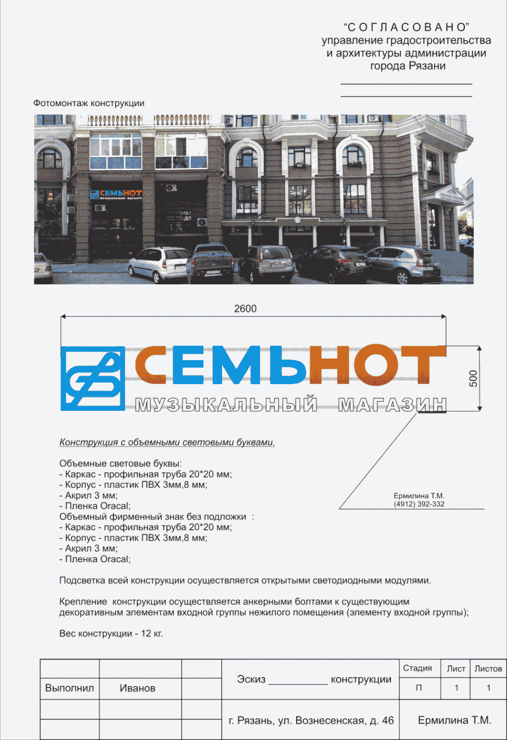

Пример N 2

Образец эскиза рекламной конструкции

расположенной на земельном участке с фотомонтажом

(формат А4 в цвете)

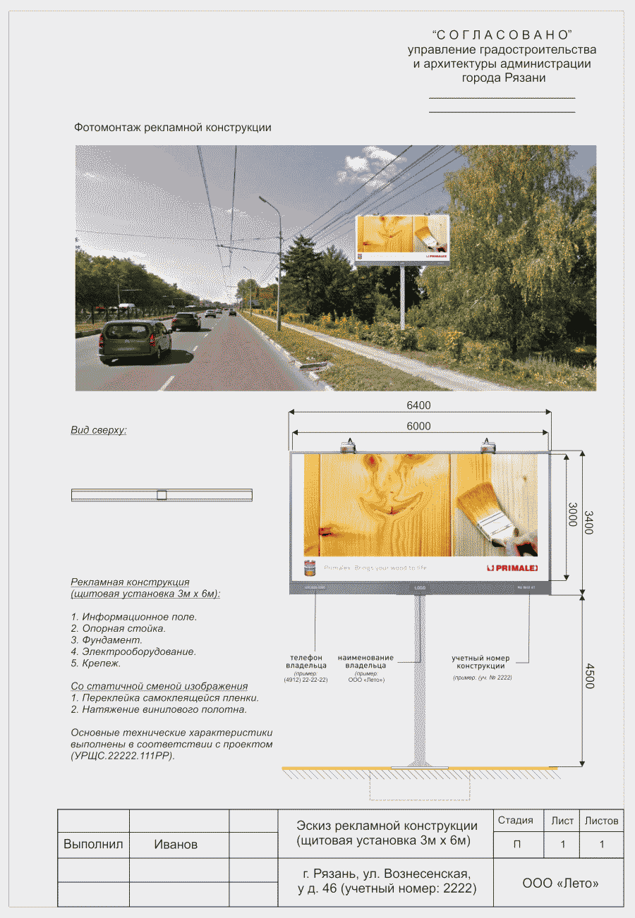

Приложение N 3

к Постановлению

администрации города Рязани

от 23 января 2023 г. N 431

ОБРАЗЕЦ ФОТОФИКСАЦИИ

ПРЕДПОЛАГАЕМОГО МЕСТА РАЗМЕЩЕНИЯ КОНСТРУКЦИИ

Пример N 1 (формат А4 в цвете)

Фотофиксация всего фасада с обозначенной входной группой

в зоне которой планируется установка конструкции

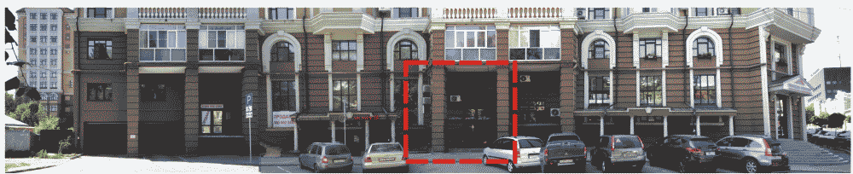

Фотофиксация входной группы в зоне

которой планируется установка конструкции

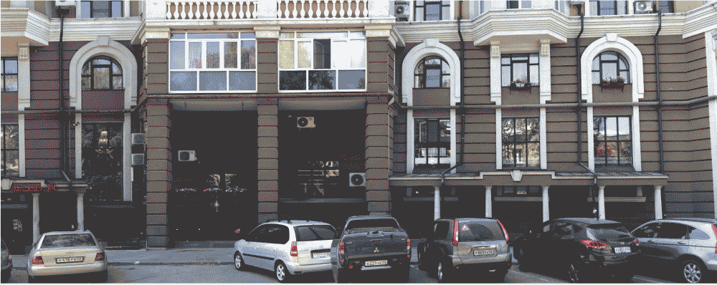

Фотомонтаж конструкции

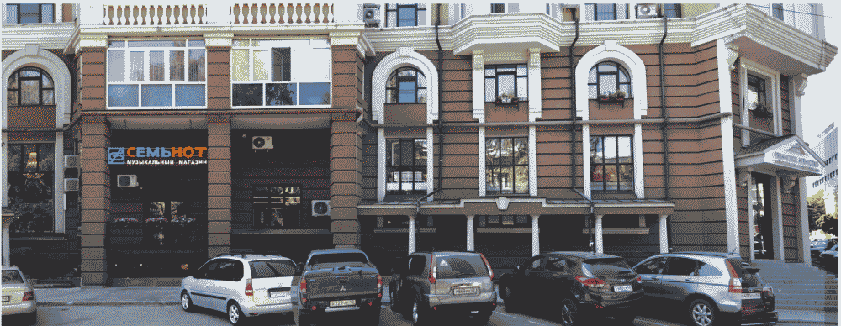

Пример N 2 (формат А4 в цвете)

Фотофиксация места установки рекламной конструкции

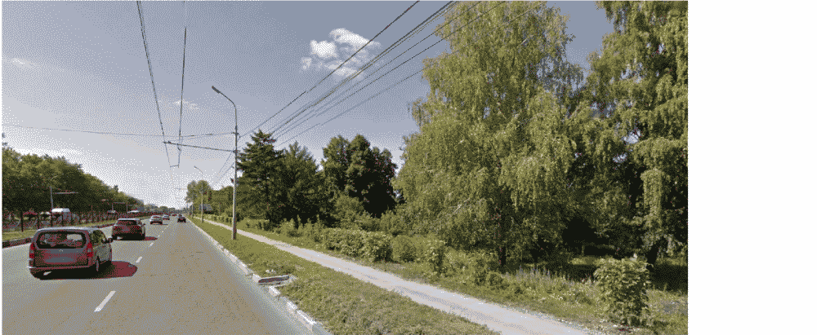

Фотомонтаж конструкции

